Краткосрочный творческий проект

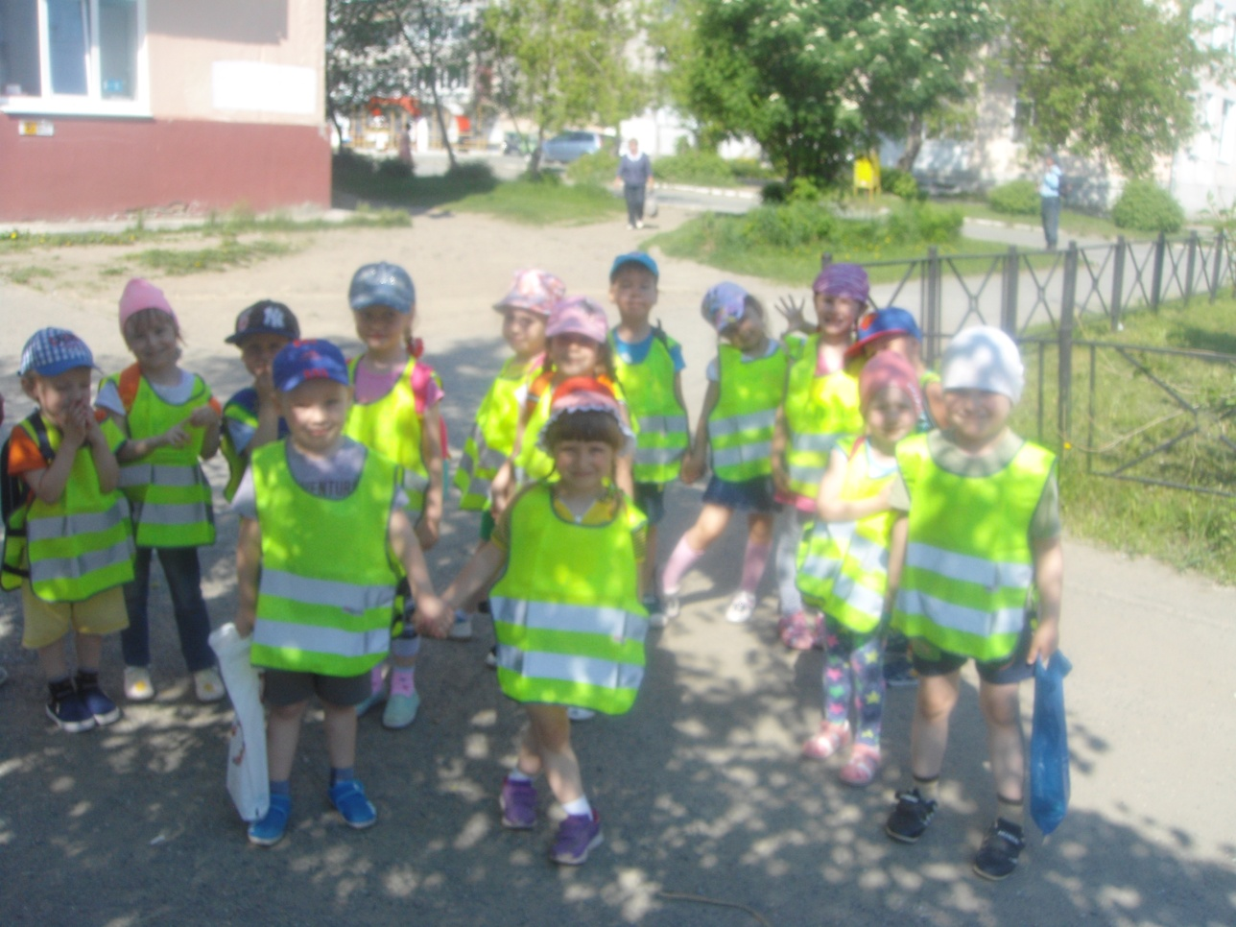
в средней группе на тему

«Правила дорожного движения

для детей дошкольного возраста»

«В гостях у Светофорика»
Участники проекта: Воспитатели, родители, дети средней группы
Срок реализации: Июль краткосрочный (17.07.13 – 24.07.13)
Тип проекта: краткосрочный (недельный)
Создание проблемы:
Внимателен ли ребенок на улице? Знает ли он правила поведения на улице, в транспорте? Уважает ли он правила дорожного движения? Умеет ли ребенок быть осторожным и осмотрительным?
Актуальность проблемы:
У детей дошкольного возраста отсутствует та защитная психологическая реакция на дорожную обстановку, которая свойственна взрослым. Их жажда знаний, желание постоянно открывать что-то новое часто ставит ребенка перед реальными опасностями, в частности и на улицах.
Цель проекта:
Формирование у детей навыков осознанного безопасного поведения на улице.
Задачи проекта:
1. Усвоение дошкольниками первоначальных знаний о правилах безопасного поведения на улице.
2. Выработать навыки сознательного отношения к соблюдению правил безопасного движения, правил для пассажиров.
3. Закрепить знания о работе светофора.
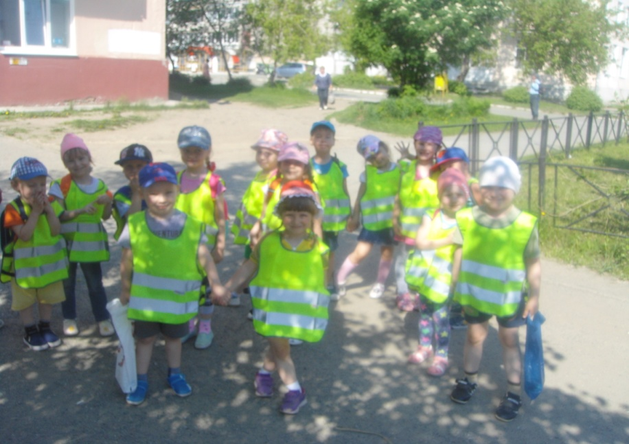
4. Подготовить к правильным действиям в сложившейся ситуации на дороге, улице.

